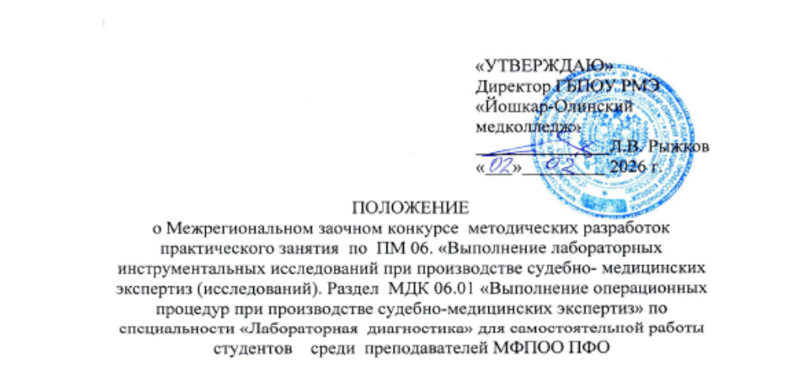

1. Общие положения
1.1.Настоящее Положение определяет цели, порядок организации и проведения Межрегионального заочного конкурса методических разработок практического занятия по ПМ 06 «Выполнение лабораторных инструментальных исследований при производстве судебно- медицинских экспертиз (исследований). Раздел МДК 06.01 «Выполнение операционных процедур при производстве судебно-медицинских экспертиз» по специальности «Лабораторная диагностика» для самостоятельной работы студентов среди преподавателей МФПОО ПФО
1.2.Конкурс проводится в соответствии с Планом работы Совета директоров МФПОО ПФО на 2025-2026 учебный год.
1.3.Организатором Конкурса является ГБПОУ РМЭ «Йошкар-Олинский медколледж».
1.4.Информация о Конкурсе, условиях участия и итогах публикуется на официальном сайте ГБПОУ РМЭ «Йошкар-Олинский медколледж» в разделе «Новости» по адресу: http://edu.mari.ru/prof/imk

2. Цели и задачи конкурса
2.1.Цель Конкурса – активизация учебно-методической деятельности, обмен педагогическим опытом, выявление талантливых педагогических работников.
2.2.Задачи Конкурса
- совершенствование методического обеспечения и повышение качества обучения по специальности;
- стимулирование творческой активности и совершенствование профессионального мастерства преподавателей;
- распространение передового педагогического опыта.

3. Порядок организации конкурса
3.1.Непосредственное руководство проведением Конкурса осуществляет Оргкомитет, формируемый ГБПОУ РМЭ «Йошкар-Олинский медколледж».
3.2.К функциям Оргкомитета относятся:
- разработка Положения о проведении конкурса;
- формирование экспертной комиссии для экспертизы конкурсных материалов;
- подведение итогов и награждение победителей.
3.3.Форма проведения Конкурса – заочная.
3.4.Участие в Конкурсе бесплатное.
4. Условия участия в конкурсе
4.1.Участниками Конкурса могут стать преподаватели средних медицинских и фармацевтических профессиональных образовательных организаций Приволжского федерального округа и других федеральных округов.
4.2.Участие в Конкурсе может быть индивидуальным и коллективным (авторский коллектив не должен превышать трех человек).
4.3.Количество участников от одной образовательной организации не ограничено.
4.4.Конкурсные разработки должны быть авторскими.
4.5.Конкурсные материалы должны соответствовать ФГОС СПО по специальности 31.02.03 Лабораторная диагностика.
5. Порядок проведения Конкурса
5.1. Сроки проведения Конкурса:
Регистрация участников, пересылка заявок и конкурсных материалов | Экспертиза конкурсных материалов | Публикация итогов на сайте
02.03.2026- 20.03.2026 | 23.03.2026 | 25.03.2026

5.2.Для участия в Конкурсе необходимо до 20.03.2026 года прислать на электронный адрес e-maiI m-imk@ yandex.ru следующие материалы:
- заявку на участие (см. Приложение 1); с пометкой в теме письма «Конкурс методических разработок по лабораторной диагностике»
- методическая разработка практического занятия в виде текстового файла в форматах doc или docx.
5.3.Работы, отправленные после 20.03.2026 года, к участию в конкурсе не допускаются.
5.4.Для пересылки по электронной почте папка с конкурсными материалами архивируется в формат zip или rar. Имя архива – название города и фамилия автора (авторов). Например, Йошкар-Ола, Иванов И.П., Петрова А.В.
5.5.По итогам оценки методических разработок экспертной комиссией оформляется протокол с указанием количества баллов, набранных каждым конкурсантом.

6. Требования к оформлению методической разработки
6.1.Методическая разработка должна иметь титульный лист, оглавление, пояснительную записку, основную часть – методическое обеспечение темы разнообразными заданиями для работы студентов.
- На титульном листе указывается наименование образовательной организации; название работы; Ф.И.О. автора (авторов) полностью; город, год.
- Оглавление оформляется в стандартной форме с указанием страниц.
- В пояснительной записке определяются цель и задачи методической разработки, целевая аудитория, особенности использования в работе.
- Основная часть включает задания для работы студентов. Задания должны быть разного уровня сложности, различных типов, с указанием критериев оценивания.
- Методическая разработка может включать приложения, которые необходимо пронумеровать, указать название.
6.2.Оформление методической разработки должно соответствовать следующим требованиям: текстовый редактор Microsoft Word, шрифт Times New Roman, 14 кегль (для таблиц – 12 пт), поля: верхнее, нижнее по 2 см, левое – 3 см, правое – 1,5 см, междустрочный интервал – 1,15, выравнивание по ширине страницы, абзацный отступ – 1,25 см.
7. Критерии оценки конкурсных работ
№ | Критерии оценки | Максимальное  кол-во баллов
 | Соответствие содержания методической разработки ФГОС СПО по специальности | 1 балл
 | Практическая значимость материала для формирования профессиональных компетенций | 2 балла
 | Логичность изложения материала | 2 балла
 | Разнообразие типов заданий | 5 баллов
 | Доступность и оригинальность подачи материала | 4 балла
 | Научность дидактического материала | 3 балла
 | Оформление методической разработки | 3 балла
 | Итого: максимальное количество баллов | 20 баллов
8. Подведение итогов Конкурса и награждение победителей
7.1.Участники, занявшие I, II, III места награждаются Дипломами.
7.2.Участники Конкурса, не занявшие призовые места, получают Сертификаты участников.
7.3.Наградные материалы высылаются в электронном виде на адреса, указанные в заявках до 31 .03. 2026 г.
Контактная информация: ГБПОУ РМЭ «Йошкар-Олинский медколледж»
Телефон оргкомитета: 8(8362) 45-26-23 (приёмная)
e-maiI m-imk@yandex.ru По всем организационным вопросам Конкурса обращаться к Зотиковой Фаине Степановне по телефону 8.906.334.9014

Приложение 1

Заявка

на участие в Межрегиональном заочном конкурсе методических разработок практического занятия по ПМ 06. «Выполнение лабораторных инструментальных исследований при производстве судебно- медицинских экспертиз (исследований). Раздел МДК 06.01 «Выполнение операционных процедур при производстве судебно-медицинских экспертиз» по специальности «Лабораторная диагностика» для самостоятельной работы студентов среди преподавателей МФПОО ПФО

Образовательная организация (полное наименование)
Образовательная организация (сокращенное наименование)
Ф.И.О. участника (участников авторского коллектива), должность
Контактный телефон
Название конкурсной работы
E-mail (для отправки дипломов, сертификатов)
Согласие на обработку персональных данных (да/нет)
Дата отправки

Руководитель образовательной организации (ФИО)
Подпись
Дата

